Misura del Volume e della Densità di un solido secondo misure dirette e misure indirette

Dormicchi E1, Pizzimbone R1, Sotgia M1

1Gruppo C03

16 novembre 2020, 15:00–17:15

Obiettivo: Vogliamo trovare la misura del volume del solido in modi differenti e confrontare i risultati ottenuti, constatandone la compatibilità o la discrepanza. Metodi: Considerando innanzitutto la regolarità geometrica dell’oggetto effettuiamo misure di precisione delle sue dimensioni e otteniamo indirettamente la misura del volume del solido. Per conoscere in maniera indiretta la densità ρsolido del corpo ne misuriamo la massa. Sfruttando le proprietà fisiche della bilancia idrostatica di Archimede misuriamo in modo diretto lo stesso volume del solido V e la sua densità ρsolido. Risultati: Confrontando le misure ottenute, considerandone gli errori propagati, otteniamo due misure di volume per il solido considerato. Conclusione: Le misure effettuate portano ad ottenere due valori Vindiretto e Vdiretto e relativi errori tali che la relazione | Vindiretto – Vdiretto | < ∆Vindiretto + ∆Vdiretto non è vera, quindi le due misure sono discrepanti.

# Introduzione

Volgiamo confrontare misurazioni effettuate sullo stesso solido con metodi diversi, per verificarne la discrepanza o compatibilità ed eventualmente verificare quale sia il metodo più efficace.

# Dormicchi E

## Strumentazione

Cilindro regolare in acciaio.

Bilancia da cucina Sarter (portata 3·103g, sensibilità 1g, 3000 divisioni (in assenza di *data-sheet*, l’incertezza è stata ottenuta attraverso una taratura con lastre di rame di densità e dimensioni note)).

Termometro a termocoppia con sonda Digi-Sense sensibilità 0.1 °C.

Contenitore di plastica (becher).

Calibro ventesimale (portata 150mm, sensibilità 1/20mm).

Colla a caldo.

Filo da cucire diametro = (0.20±0.05) mm.

Livella a Bolla.

Lastre di Rame.

Palmer portata 25mm risoluzione 0.01mm.

Liquido di densità nota.

## Descrizione del solido

Il solido utilizzato in questa esperienza è stato un cilindro il più possibile regolare in acciaio inox pieno. Esso è circondato da due giri di filo da cucire di diametro = (0.20±0.05) mm il cui volume stimato è (5.4±1.3)·101 mm3. Considero come relazione di definizione del volume la legge ¼ π *d2h*.

Il filo è stato incollato con colla a caldo sul cilindro.

## Misura della Massa

Il cilindro, pesato sulla bilancia elettronica, possiede una massa m = (4.40± 0.01)·102g con errore relativo associato=0.23%.

La misura della massa presentava rare fluttuazioni (4.41+0.01)·102g in accordo con l’ incertezza dello strumento.

## Dimensioni del solido

Le misure delle dimensioni geometriche del cilindro e del filo sono state effettuate attraverso l’utilizzo del calibro ventesimale.

L’ altezza del cilindro è (3.700± 0.005)·101mm (avendo effettuato 5 misure distinte il risultato compariva 4 volte su 5) mentre il diametro cilindro è (4.370± 0.005)·101mm (la misura compariva 3 volte su 5 effettuate).

## Misura della massa di liquido spostata dal solido immerso

Il cilindro è stato legato attraverso il filo da cucire a una livella a bolla fissata a sbalzo sul tavolo.

Dopo aver sistemato sulla bilancia un contenitore ripieno d’acqua ed effettuato la tara, il solido è stato immerso facendo attenzione a non urtare i bordi del recipiente.

L' immersione è stata effettuata più volte lasciando, per quanto possibile, tornare a zero la bilancia.

La misura della massa di liquido spostata M ottenuta è stata (5.7±0.1)·101 g ( solo 1 volta su 5 è comparso il valore 56g sul display).

# Pizzimbone R

## Strumentazione

Contenitore di forma regolare contenente monete.

Bilancia da cucina Zomix, portata 3·103 g, sensibilità 1g, incertezza considerata 1g, ~3000 divisioni (assenza di *data-sheet*).

Flessometro, portata 3·103 mm, sensibilità 1mm.

Filo da pesca (diametro 0.22mm, dato non misurato sperimentalmente).

Livella a bolla.

Sostegno stabile a cui appendere con filo il solido per immergerlo nel liquido.

Liquido di densità nota (nel caso specifico si è utilizzata acqua).

Contenitore di plastica, trasparente e sufficientemente grande da contenere il solido completamente immerso nel liquido.

## Descrizione e dimensioni del solido

Come solido è stato utilizzato una piccola scatola di plastica cava, contenente monete in bronzo. La scatola ha forma regolare ed è impermeabile. Durante le misurazioni della massa del solido in immersione è stato utilizzato un filo da pesca che chiude con un giro il solido lungo la sua altezza e profondità.

## Misura della massa

Il solido pesato con la bilancia elettronica da cucina ha una massa di (2,07±0.01)·102 g (errore Relativo 0.48%).

La misura della massa presentava rare fluttuazioni (2.08±0.01)·102 g in accordo con l’ incertezza dello strumento.

## Dimensioni del solido

Le dimensioni del parallelepipedo sono state ricavate direttamente con un flessometro e sono altezza (8.8±0.1)·101 mm (errore Relativo 1.1%), lunghezza (5.5±0.1)·101 mm (errore Relativo 1.81%) e profondità (2.3±0.1)·101 mm (errore Relativo 4.34%); grazie a queste misure è stato calcolato indirettamente il volume (1.113±0.054)·105mm3 con la formula geometrica perfettamente riconducibile al parallelepipedo preso in esame. Anche effettuando più misurazioni, causa la strumentazione poco precisa, i valori non cambiano.

Le dimensioni del filo sono diametro 0.22 mm (il dato non è stato misurato sperimentalmente, in assenza di strumenti sufficientemente accurati, ma è ricavato dalle caratteristiche del filo scritte sull’etichetta) e lunghezza della parte immersa di (2.7±0.01)·102mm. Il filo è impermeabile quindi durante le misurazioni in aria e in acqua la massa e il volume di questo non cambiano. Inoltre si può ricavare il volume della lenza grazie alla formula di definizione del cilindro e si ottiene 3.267 mm3.

## Misura della massa di liquido spostata dal solido immerso

La bilancia idrostatica è composta da un braccio dal quale pende il solido, sospeso grazie alla lenza da pesca. Il solido è interamente immerso nel liquido, che è contenuto dal recipiente di plastica poggiato sopra la bilancia tarata a 0 dopo averci posato il contenitore. Eseguita la misura si ottiene una massa pari a (1.05±0.01)·102 g (errore Relativo 0.9%) (nel calcolo della massa del solido è esclusa la massa della lenza in quanto impercettibile per la bilancia).

# Sotgia M

## Strumentazione

Sfera in acciaio inox. cava

Nastro isolante (3M TemFlex 1500)

Bilancia da laboratorio ACE KB portata 5·103 g sensibilità 1g (5000 divisioni)

Contenitore in plastica, trasparente e sufficientemente grande da contenere la sfera completamente immersa in liquido

Liquido di cui si conosce la densità (nel caso specifico si è utilizzata acqua)

Calibro ventesimale singolo (portata 180mm, sensibilità 1/20 mm)

Filo da cucire (diametro 0.60mm)

Livella a bolla

Sostegno stabile a cui appendere con filo il solido per immergerlo nel liquido

## Descrizione del solido

Il solido utilizzato è composto da due semisfere (acciaio inox.) tenute assieme con l’uso di nastro isolante. Lo spessore di tale nastro è di (0.15±0.05) mm, la larghezza di (1.845±0.005)·101 mm, e considerata la lunghezza del nastro utilizzata uguale alla circonferenza equatoriale (calcolata utilizzando i dati misurati), possiamo stimare il volume del nastro come ~1.9·102 mm3. Si può osservare confrontando l’ordine di grandezza del volume del nastro con l’ordine di grandezza della misura del volume effettuata come il volume del nastro sia molto minore dell’errore del volume (ordine di grandezza ~103).

## Misura della massa

Il solido, pesato sulla bilancia elettronica, misura una massa m = (4.20±0.01)·102 g (errore Relativo 0.24%), mostrando anche alcune fluttuazioni a (4.19±0.01)·102 g (perfettamente compatibili con l’errore assoluto).

## Dimensioni del solido

La misura, effettuata con il calibro, della diagonale lungo l’equatore della sfera (individuato dal nastro isolante che unisce le due semisfere) è di (0.6026±0.0005)·102 mm (errore Relativo 0,08%), mentre l’asse polare è di (0.6095±0.0005)·102 mm (errore Relativo 0,08%). Il solido può essere dunque geometricamente approssimato ad un ellissoide, quindi considerando la relazione di definizione:

$$\frac{\text{4}}{\text{3}}\text{π }\text{abc}$$

Il modello si adatta particolarmente bene, anche se il volume così calcolato (~1.160·105 mm3) si avvicina molto al volume calcolato considerando come diagonale la semisomma della misura più grande effettuata e della misura più piccola effettuata (~1.165·105 mm3).

Per fissare il solido alla struttura di sostegno per determinare la spinta idrostatica si è utilizzato del filo di cotone molto sottile, di diametro ~0.60mm e lunghezza ~50mm in quattro punti per reggere il solido. Il volume stimato è ~2·102 mm3. Inoltre, trattandosi di un filo che assorbe acqua, non è facile determinare il reale volume, che possiamo stimare < (~2·102 mm3).

## Misura della massa di liquido spostata dal solido immerso

Si vuole trovare la differenza tra la massa dell’oggetto pesato in aria e la massa dell’oggetto pesata in acqua, ma si può trovare che tale massa è proprio la massa del liquido spostato dal solido immerso, secondo la teoria della spinta idrostatica di Archimede. Quindi dopo aver posato sopra la bilancia il contenitore riempito d’acqua e portato a zero la bilancia elettronica, immergiamo il solido e leggiamo una misura di massa m (1.11±0.01)·102 g (errore Relativo 0.9%).

# Scelta del solido

Abbiamo scelto i dati legati al solido preso in considerazione da Sotgia M. perché abbiamo riscontrato una maggiore precisione (un errore Relativo minore) nei dati da lui ottenuti.

Inoltre la scelta del modello geometrico del solido è risultato essere molto valido.

La scelta è stata fatta anche in seguito all’osservazione del fatto che fossero presenti bolle di colla a caldo utilizzata per il fissaggio del filo nel solido considerato da Dormicchi E.

Invece le misure relative al solido di Pizzimbone R. sono state scartate perché rilevate con strumenti di precisione inferiore.

# Metodi

## Determinazione volume tramite metodo indiretto

Il volume del solido, ricavato indirettamente con la relazione di definizione:

$$\text{V}\text{=}\frac{\text{4}}{\text{3}}\text{π }\text{abc}$$

è uguale a 116018.415 mm3.

Dunque considerando la teoria di propagazione degli errori, conoscendo l’errore assoluto su le tre misure a, b e c (∆a=0.05 mm, ∆b=0.05 mm, ∆c=0.05 mm), possiamo calcolarci l’errore assoluto ∆V lo calcoliamo:

$$\text{∆}\text{V} \text{=}\sum_{\text{j}}{{\left|\frac{\text{∂}\text{V}}{\text{∂}\text{x}}\right|}_{{\text{x}}_{\text{j}}\text{=}{\text{x}}_{\text{j0}}}\text{∆}\text{x}}\text{ =}\left|\frac{\text{∂}\text{V}}{\text{∂}\text{a}}\right|\text{∆}\text{a}\text{+}\left|\frac{\text{∂}\text{V}}{\text{∂}\text{b}}\right|\text{∆}\text{b}\text{+}\left|\frac{\text{∂}\text{V}}{\text{∂}\text{c}}\right|\text{∆}\text{c} \text{=} \text{2.3·10}\text{3} \text{mm}\text{3}$$

Quindi la misura riportata del volume è uguale a Vindiretto = (1.160±0.023)·105 mm3, con errore relativo associato 1.98%.

## Determinazione densità liquido in corrispondenza alla temperatura T dell’ambiente di lavoro

La temperatura rilevata nella stanza era di 20°C. tramite l’utilizzo della tabella relativa alla densità dell’acqua ρ(kg/m3) allo stato liquido in funzione della temperature T(°C).

Il valore della densità dell’acqua a 20°C è ρ = 998.23·10-6 g/mm3.

Per calcolare l’errore assoluto associato alla densità dell’acqua abbiamo trovato il differenziale della densità sulla variazione di temperatura:

dove T1 e T2 sono rispettivamente stati presi 20°C e 22°C.

## Determinazione volume tramite metodo diretto

Per determinare il volume del solido in maniera indiretta abbiamo preso in considerazione il metodo della bilancia idrostatica. La struttura di una bilancia idrostatica prevede di misurare il peso di un oggetto quando esso è immerso in un dato liquido. Non possedendo una bilancia che permettesse di misurare una forza di trazione, ovvero una bilancia che può registrare il peso di un oggetto appeso abbiamo sfruttato il III principio della dinamica, e invece che misurare la forza di trazione abbiamo misurato la reazione di verso opposta alla spinta idrostatica che è orientata verso l’alto, potendo quindi misurare la stessa forza con una tradizionale bilancia elettronica. Dalla relazione della spinta idrostatica di Archimede ricaviamo che:

$$\text{V}\text{ =}\frac{\text{m-m'}}{{\text{ρ}}_{\text{liq}}}= \frac{\text{M}}{{\text{ρ}}_{\text{liq}}}$$

Dove *m-m’* è la differenza tra la massa pesata in aria (m) e la massa pesata in acqua (m’) (con l’utilizzo di una bilancia a trazione) e corrisponde a M, che è la massa del liquido spostato, ed è proprio la massa misurata dalla bilancia.

Per eseguire la misura, dopo aver posizionato il becher con il liquido (acqua) sulla bilancia e aver fatto la tara, si immerge il solido facendo in modo che resti sospeso ma totalmente immerso, e facendo attenzione che non tocchi le pareti del becher.

La massa è stata misurata più volte, con risultato 111g (60% delle misure) e 110g (40% delle misure). La massa viene approssimata considerando una media pesata di 110.6g. L’errore assoluto introdotto dallo strumento è di 1g, quindi la misura viene trascritta come M = (1.11±0.01)·102g.

Considerando questo valore di massa ricaviamo dalla relazione

$$\text{V}\text{ =}\frac{\text{m-m'}}{{\text{ρ}}_{\text{liq}}} \text{=} \frac{\text{M}}{{\text{ρ}}_{\text{liq}}}$$

il valore del volume così calcolato = 110796.1091 mm3.

Riprendendo in considerazione la teoria di propagazione degli errori assoluti, otteniamo:

$$\text{∆}\text{V}\text{ =}\sum_{\text{j}}{{\left|\frac{\text{∂}\text{V}}{\text{∂}\text{x}}\right|}_{{\text{x}}_{\text{j}}\text{=}{\text{x}}_{\text{j0}}}\text{∆}\text{x}}\text{ =}\left|\frac{\text{∂}\text{V}}{\text{∂}\text{M}}\right|\text{∆}\text{M}\text{+}\left|\frac{\text{∂}\text{V}}{\text{∂}{\text{ρ}}_{\text{liq}}}\right|\text{∆}{\text{ρ}}_{\text{liq}}\text{= 1.0·}{\text{10}}^{\text{3}} {\text{mm}}^{\text{3}}$$

Quindi il valore trascritto del volume è Vdiretto = (1.11±0.01)·105 mm3, con errore relativo associato 0.90%.

## Determinazione indiretta della densità del solido

Abbiamo a questo punto trovato due valori di volume per il solido, Vindiretto = (1.160±0.023)·105 mm3, e Vdiretto = (1.11±0.01)·105 mm3. Inoltre abbiamo precedentemente misurato la massa del solido m = (4.20±0.01)·102 g.

Possiamo ricavare quindi il valore della densità ρsolido del solido, conoscendo la massa e il volume:

$${\text{ρ}}_{\text{solido}}\text{ =} \frac{\text{m}}{\text{V}}$$

Da Vindiretto ricaviamo una densità di 0.003620115 g/mm3. Sappiamo che l’errore relativo della densità è:

$$\frac{\text{∆}{\text{ρ}}_{\text{solido}}}{{\text{ρ}}_{\text{solido}}}\text{ = }\frac{\text{∆m}}{\text{m}}\text{+}\frac{\text{∆V}}{\text{V}}\text{ = 2.2\%}$$

da cui otteniamo che l’errore assoluto ({errore relativo}·{valore ricavato}) 8·10-5 g/mm3, quindi otteniamo che ρsolido, indiretto = (3.62±0.08)·10-3 g/mm3.

Ripetendo gli stessi passaggi anche per il valore Vdiretto otteniamo che ρsolido, indiretto = (3.79±0.04)·10-3 g/mm3.

Osserviamo inoltre che anche graficamente riportando le misure dei valori dei Volumi con i relativi errori, otteniamo anche a occhio una discrepanza tra le misure (Figura 1).

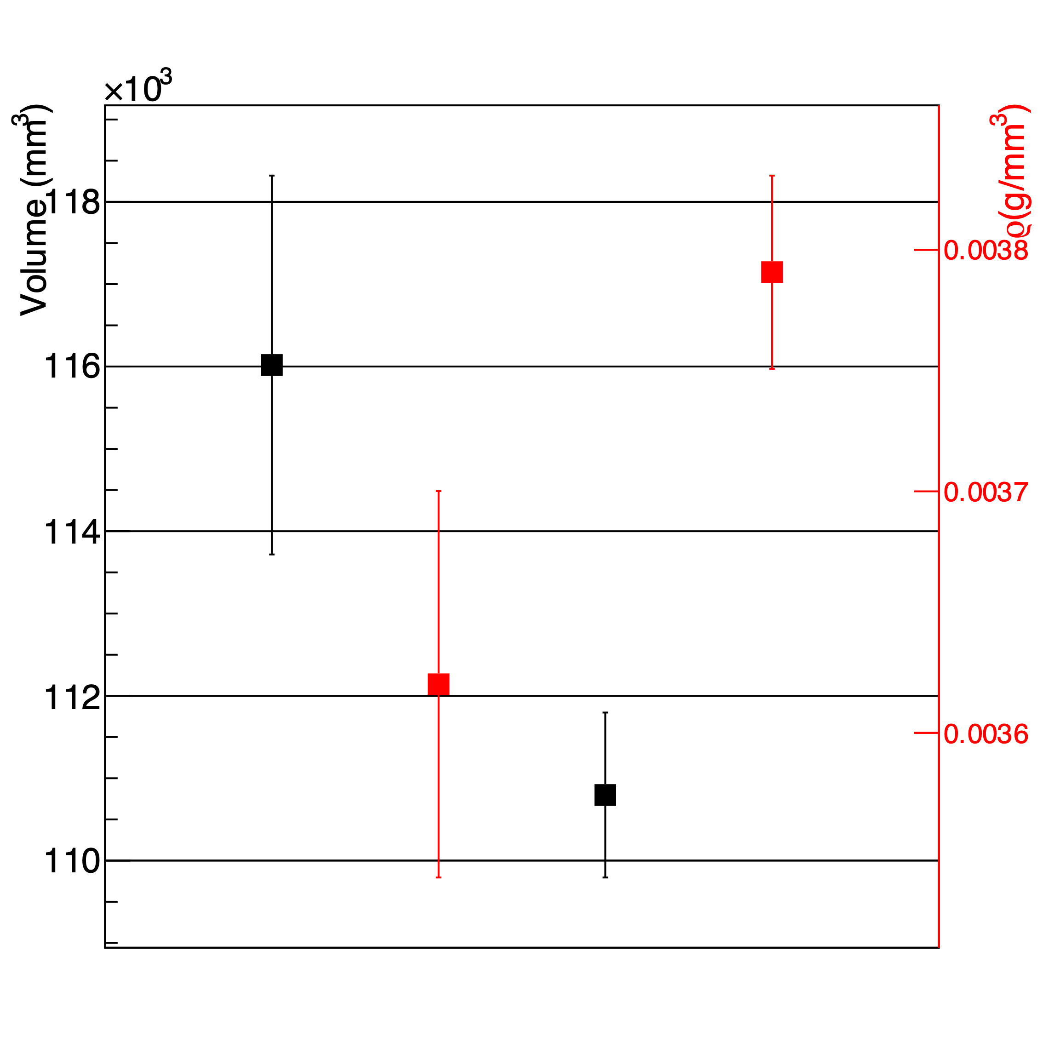

*Figura 1.* Il grafico riporta i due valori del volume del solido (nero) calcolato secondo due metodi distinti. Anche visivamente è possibile osservare la discrepanza. Infatti non è possibile tracciare una linea orizzontale che sia compresa da entrambe le barre di errore relative alle misure di volume. Allo stesso modo possiamo osservare anche una simile discrepanza tra i valori delle densità (in rosso).

# Conclusione

Abbiamo visto che le misure e i risultati appena trovati mostrano chiaramente che le misure sono discrepanti tra loro. Ci chiediamo quindi cosa possa aver causato tale non compatibilità.

## Controlli

Osserviamo che se consideriamo la relazione *|Vindiretto – Vdiretto| < ∆Vindiretto + ∆Vdiretto* possiamo notare chei due valori sono discrepanti. Infatti otteniamo che |0.05·105| < 0.03·105 che è una relazione falsa. Analogamente anche per le densità otteniamo un risultato simile, in quanto, facendo i conti, otteniamo |0.17·10-3| < 0.12, anche questa relazione falsa.

Il metodo che sfrutta la bilancia idrostatica permette di avere una precisione maggiore (errore relativo minore rispetto all’errore relativo della misura effettuata indirettamente [~1% < ~2%]) nonostante la strumentazione non sia la più precisa (la bilancia ha solo una sensibilità del grammo).

Se avessimo avuto a disposizione più soldi probabilmente investiremmo in un solido più regolare (che permettesse misure più precise e ripetibili ) e di materiale e densità note, oltre che un liquido la cui densità si conosce con maggiore certezza. Se avessimo avuto più tempo probabilmente saremmo riusciti a misurare più volte lo stesso solido, o provare lo stesso esperimento più volte con diversi solidi, e perfezionare nella presa dati le prestazioni dell’apparato sperimentale.

## Possibili errori sistematici

Per quanto concerne gli errori sistematici si può tenere in considerazione che lo spago utilizzato per sospendere il solido sia composto da un materiale permeabile quindi il suo volume all’interno del becher può variare e non possiamo conoscerne il volume con certezza.

Un’altra possibile causa di errore è stato l’utilizzo di acqua del rubinetto quando la tabella dalla quale abbiamo ricavato la densità del liquido faceva riferimento ad acqua distillata.

È doveroso ricordare che la temperatura dell’acqua non è stata misurata direttamente con un termometro sul liquido, bensì è stato fatto riferimento alla temperatura della stanza, portando ad un possibile errore sulla densità del liquido e sulle misurazioni indirette seguenti.

Altri possibili errori sistematici, ma di rilevanza minima, sono l’oscillazione del solido dovuta allo spostamento dell’aria nella stanza e le possibili variazioni di temperatura che comprometterebbero le misure di volume.